Ubuntu 16.10 下部署Django+uWSGI+Nginx服务器

一、预备知识
1、基础知识
wsgi：一种实现python解析的通用接口标准/协议，是一种通用的接口标准或者接口协议，实现了python web程序与服务器之间交互的通用性。 利用它，web.py或bottle或者django等等的python web开发框架，就可以轻松地部署在不同的web server上了；
uwsgi:同WSGI一样是一种通信协议
uwsgi协议是一个uWSGI服务器自有的协议，它用于定义传输信息的类型，它与WSGI相比是两样东西。
uWSGI :一种python web server或称为Server/Gateway
uWSGI类似tornadoweb或者flup，是一种python web server，uWSGI是实现了uwsgi和WSGI两种协议的Web服务器，负责响应python 的web请求。
因为apache、nginx等，它们自己都没有解析动态语言如php的功能，而是分派给其他模块来做，比如apache就可以说内置了php模块，让人感觉好像apache就支持php一样。
uWSGI实现了wsgi协议、uwsgi协议、http等协议。 Nginx中HttpUwsgiModule的作用是与uWSGI服务器进行交换。

2、请求和响应的流程
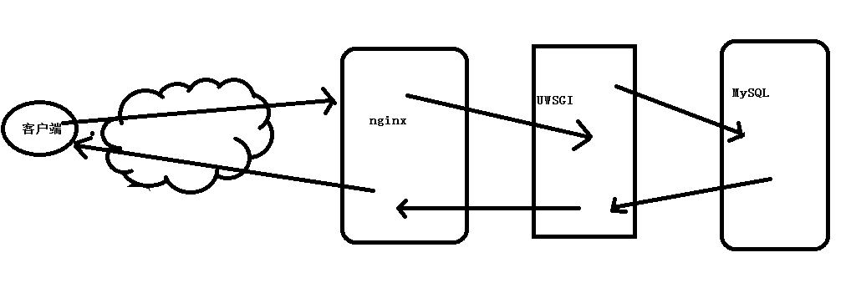
Nginx和uWSGI都是Web服务器，Nginx负责静态内容，uWSGI负责Python这样的动态内容，二者配合共同提供Web服务以实现提高效率和负载均衡等目的。uWSGI实现了多个协议，如WSGI，HTTP协议，还有它自己的uwsgi协议
首先客户端请求服务资源， nginx作为直接对外的服务接口,接收到客户端发送过来的http请求,会解包、分析， 如果是静态文件请求就根据nginx配置的静态文件目录，返回请求的资源， 如果是动态的请求,nginx就通过配置文件,将请求传递给uWSGI；uWSGI 将接收到的包进行处理，并转发给wsgi， wsgi根据请求调用django工程的某个文件或函数，处理完后django将返回值交给wsgi， wsgi将返回值进行打包，转发给uWSGI， uWSGI接收后转发给nginx,nginx最终将返回值返回给客户端(如浏览器)。
请求和响应的流程如下：
Request > Nginx > uWSGI > Django > uWSGI > Nginx > Response
请求先交由Nginx，如果是静态内容就自己处理了，如果是动态内容就交给uWSGI服务器，uWSGI服务器处理整个Django项目的Python代码，响应请求，原路返回，但是与fastcgi不同，Nginx、uWSGI和Django可以独立部署，然后整合。

二、安装uwsgi

安装pip3
apt install python3-pip
安装
pip3 install uwsgi

创建一个文件test.py
def application(env, start_response):
start_response('200 OK', [('Content-Type','text/html')])
return [b"Hello World"]
运行
uwsgi --http :8001 --wsgi-file test.py
测试
http://localhost:8001/
如果在页面上看Hello World，说明安装成功
需要注意的是，如果系统中还装有python2.7,并且python2.7是默认的话，就要注意先要安装
apt install python-pip
pip install uwsgi
然后才运行上述程序。

- 安装django
pip3 install django
- 配置Django与uwsgi
1、启动Pycharm
可以使用snap list
再启动 $ /snap/bin/snap 软件名

afenglinux@ubuntu:~$ snap list
Name Version Rev Tracking Publisher Notes
core 16-2.35.4 5662 stable canonical✓ core
gnome-3-26-1604 3.26.0 74 stable/… canonical✓ -
gnome-calculator 3.30.0 238 stable/… canonical✓ -
gnome-characters 3.29.91 124 stable/… canonical✓ -
gnome-logs 3.30.0 45 stable/… canonical✓ -
gnome-system-monitor 3.30.0 57 stable/… canonical✓ -
gtk-common-themes 0.1 701 stable canonical✓ -
pycharm-professional 2018.2.4 89 stable jetbrains✓ classic

afenglinux@ubuntu:~$ /snap/bin/pycharm-professional

第2种方法：
afenglinux@ubuntu:/snap/pycharm-professional/89/bin$ sh pycharm.sh

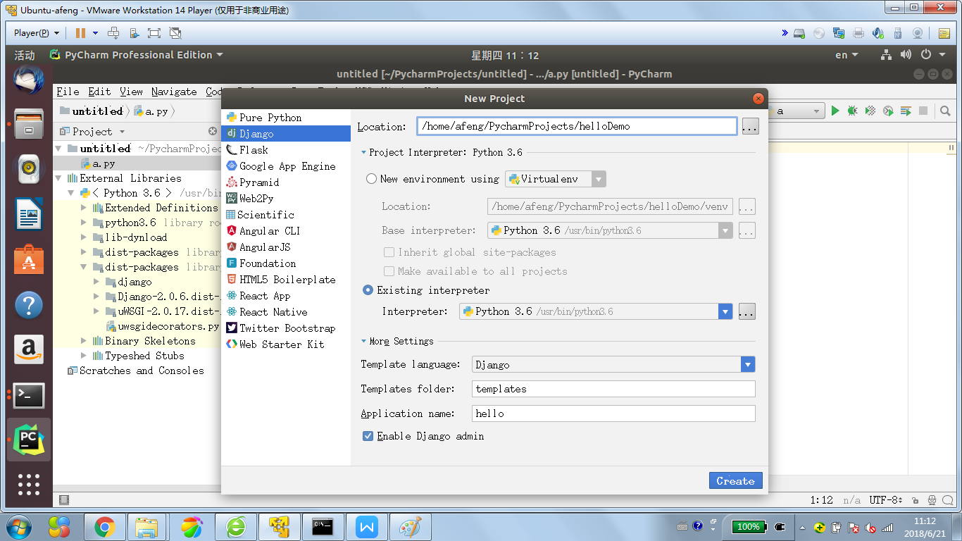

接下来配置Django与uwsgi连接。此处，假定的我的django项目位置为：
/home/afeng/PycharmProjects/helloDemo
fnngj@ubuntu:~/pydj$ uwsgi --http :8001 --chdir /home/afeng/PycharmProjects/helloDemo/ --wsgi-file helloDemo/wsgi.py --master --processes 4 --threads 2 --stats 127.0.0.1:9191

常用选项：
http ： 协议类型和端口号
processes ： 开启的进程数量
workers ： 开启的进程数量，等同于processes（官网的说法是spawn the specified number ofworkers / processes）
chdir ： 指定运行目录（chdir to specified directory before apps loading）
wsgi-file ： 载入wsgi-file（load .wsgi file）
stats ： 在指定的地址上，开启状态服务（enable the stats server on the specified address）
threads ： 运行线程。由于GIL的存在，我觉得这个真心没啥用。（run each worker in prethreaded mode with the specified number of threads）
master ： 允许主进程存在（enable master process）
daemonize ： 使进程在后台运行，并将日志打到指定的日志文件或者udp服务器（daemonize uWSGI）。实际上最常用的，还是把运行记录输出到一个本地文件上。
pidfile ： 指定pid文件的位置，记录主进程的pid号。
vacuum ： 当服务器退出的时候自动清理环境，删除unix socket文件和pid文件（try to remove all of the generated file/sockets）
如果启动没有报错，并且在浏览器中输入http://127.0.0.1:8001/hello，得到
输出结果，则说明配置Django与uwsgi连接成功。
在http://127.0.0.1/9191会看到状态信息

Nginx+uwsgi+Django
接下来，我们要将三者结合起来。首先罗列一下项目的所需要的文件：

https://www.cnblogs.com/fnng/p/5268633.html
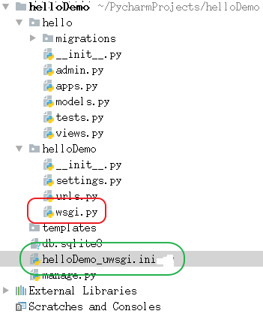
在我们通过Django创建helloDemo项目时，在子目录helloDemo下已经帮我们生成的 wsgi.py文件。所以，我们只需要再创建helloDemo_uwsgi.ini配置文件即可，当然，uwsgi支持多种类型的配置文件，如xml，ini等。此处，使用ini类型的配置。
# myweb_uwsgi.ini file
[uwsgi]

# Django-related settings

socket = :8000

# the base directory (full path)
chdir = /home/afeng/PycharmProjects/helloDemo

# Django s wsgi file
module = helloDemo.wsgi

# process-related settings
# master
master = true

# maximum number of worker processes
processes = 4

# ... with appropriate permissions - may be needed
# chmod-socket = 664
# clear environment on exit
vacuum = true

这个配置，其实就相当于在上一小节中通过wsgi命令，后面跟一堆参数的方式，给文件化了。
socket 指定项目执行的端口号。
chdir 指定项目的目录。
module myweb.wsgi ，可以这么来理解，对于myweb_uwsgi.ini文件来说，与它的平级的有一个myweb目录，这个目录下有一个wsgi.py文件。
其它几个参数，可以参考上一小节中参数的介绍
接下来，切换到helloDemo项目目录下，通过uwsgi命令读取helloDemo_uwsgi.ini文件启动项目。
afeng@ubuntu:~$ cd /home/afeng/PycharmProjects/helloDemo
afeng@ubuntu:~/PycharmProjects/helloDemo$ uwsgi --ini helloDemo_uwsgi.ini
注意查看uwsgi的启动信息，如果有错，就要检查配置文件的参数是否设置有误。
再接下来要做的就是修改nginx.conf配置文件。打开/etc/nginx/nginx.conf文件，添加如下内容。/etc/nginx/sites-available/default
##
# You should look at the following URL's in order to grasp a solid understanding
# of Nginx configuration files in order to fully unleash the power of Nginx.
# https://www.nginx.com/resources/wiki/start/
# https://www.nginx.com/resources/wiki/start/topics/tutorials/config_pitfalls/
# https://wiki.debian.org/Nginx/DirectoryStructure
#
# In most cases, administrators will remove this file from sites-enabled/ and
# leave it as reference inside of sites-available where it will continue to be
# updated by the nginx packaging team.
#
# This file will automatically load configuration files provided by other
# applications, such as Drupal or Wordpress. These applications will be made
# available underneath a path with that package name, such as /drupal8.
#
# Please see /usr/share/doc/nginx-doc/examples/ for more detailed examples.
##

# Default server configuration
#
server {
listen 80 default_server;
listen [::]:80 default_server;

# SSL configuration
#
# listen 443 ssl default_server;
# listen [::]:443 ssl default_server;
#
# Note: You should disable gzip for SSL traffic.
# See: https://bugs.debian.org/773332
#
# Read up on ssl_ciphers to ensure a secure configuration.
# See: https://bugs.debian.org/765782
#
# Self signed certs generated by the ssl-cert package
# Don't use them in a production server!
#
# include snippets/snakeoil.conf;

root /var/www/html;

# Add index.php to the list if you are using PHP
index index.html index.htm index.nginx-debian.html;

server_name _;
server_name bochy.com;
location / {
# First attempt to serve request as file, then
# as directory, then fall back to displaying a 404.
try_files $uri $uri/ =404;
include uwsgi_params;
uwsgi_pass 127.0.0.1:8000;
uwsgi_read_timeout 2;
}

# pass PHP scripts to FastCGI server
#
#location ~ \.php$ {
# include snippets/fastcgi-php.conf;
#
# # With php-fpm (or other unix sockets):
# fastcgi_pass unix:/var/run/php/php7.0-fpm.sock;
# # With php-cgi (or other tcp sockets):
# fastcgi_pass 127.0.0.1:9000;
#}

# deny access to .htaccess files, if Apache's document root
# concurs with nginx's one
#
#location ~ /\.ht {
# deny all;
#}
}

# Virtual Host configuration for example.com
#
# You can move that to a different file under sites-available/ and symlink that
# to sites-enabled/ to enable it.
#
#server {
# listen 80;
# listen [::]:80;
#
# server_name example.com;
#
# root /var/www/example.com;
# index index.html;
#
# location / {
# try_files $uri $uri/ =404;
# }
#}
listen 指定的是nginx代理uwsgi对外的端口号。
server_name 网上大多资料都是设置的一个网址,
在进行配置的时候，nginx到底是如何uwsgi产生关联,现在看来大概最主要的就是这两行配置。
include uwsgi_params;
uwsgi_pass 127.0.0.1:8000;
include 必须指定为uwsgi_params；而uwsgi_pass指的本机IP的端口号与helloDemo_uwsgi.ini配置中的文件中的必须一致。
现在重新启动nginx，翻看上面重启动nginx的命令。然后，访问：http://127.0.0.1:8000/

sudo fuser -k 8099/tcp

